台北海洋科技大學學生自主學習社群實施要點(草案)

106年11月22日106學年度第1學期第7次行政會議通過

- 台北海洋科技大學（以下簡稱本校）為提升學生自主學習風氣，培養「學生自主找出課題」、「自主學習」、「獨立思考」、「獨立推理」、「自主行動」、「解決問題」的能力，透過同儕間相互激勵共同討論，參與各項學習主題活動，善用校內外學習資源，以落實「學用合一」理念，訂定台北海洋科技大學學生自主學習社群實施要點(以下簡稱本要點)。
- 學生自主學習社群應由本校學生 5 人(含)以上組成，成員需來自 2 個(含)以上不同系(所科)，成員需推舉 1 人為召集人，統籌辦理社群活動計畫之實施與成果彙整。社群須商請一位校內教師為「指導教師」，使社群順利運作。
- 本校學生自主學習社群以自願及主動參加為原則。並由參與成員共同協議主題內容，其活動主題可包含學系相關專業學科、業界需求之職能、及具有創新與效益之學習主題。並於前一學期向教務處教學發展中心提出申請審核，填寫「學生自主學習社群申請表」、凡審核通過之社群，得依照學習成果報告給予參與學生獎勵補助。
- 申請核准之學生自主學習社群應於規定時間內繳交社群活動紀錄(含照片及影片檔)及成果報告（含紙本與電子檔）至教務處教學發展中心備查。未如期繳交，社群成員於次學期不得再申請學生自主學習社群計畫獎勵補助。
五、本要點經行政會議通過後發布施行；修正時亦同。
高教深耕計畫申請書

壹、計晝基本資料
申請單位/負責人
計畫名稱 | A1-3取得產業所需專業證照
執行期程 | 自 年 月 日至 年 月 日止
社群目標
考取證照名稱
證照所屬國別 | 國內 國外 大陸、港澳地區（高教不予補助）
證照類別 | 補助類別：  國家考試－專門職業及技術人員－公職  國家考試－專門職業及技術人員－非公職  技術士證照－甲級  技術士證照－乙級  技術士證照－單一級  行政院各部會行總處署所核發之證照  高教不予補助：  技術士證照－丙級  技術士證照－其他  其他證照：包含金融證照、電腦證照．．．等。
預計考照日期
預計發照日期
執行策略(作法)
預計成果 | 質化：  量化：
成果展現 | 新聞稿 成果影片 海報 證照、獎狀、獎牌或獎盃  成果展當天擺攤： 如：AI遊戲互動攤位  成果展當天表演：表演項目 、所需時間 分鐘

貳、學生自主學習社群申請表

社群名稱
社群  指導老師 | 姓名 |  | 單位 |  | 職稱
社群成員  (學生自主學習社群應由本校學生5人(含)以上組成，成員需來自2個(含)以上不同系所科。) | 姓名 |  | 系所/年級 |  | 學號
社群成員  (學生自主學習社群應由本校學生5人(含)以上組成，成員需來自2個(含)以上不同系所科。) | (召集人)
社群成員  (學生自主學習社群應由本校學生5人(含)以上組成，成員需來自2個(含)以上不同系所科。) | (成 員)
社群成員  (學生自主學習社群應由本校學生5人(含)以上組成，成員需來自2個(含)以上不同系所科。) | (成 員)
社群成員  (學生自主學習社群應由本校學生5人(含)以上組成，成員需來自2個(含)以上不同系所科。) | (成 員)
社群成員  (學生自主學習社群應由本校學生5人(含)以上組成，成員需來自2個(含)以上不同系所科。) | (成 員)
社群成員  (學生自主學習社群應由本校學生5人(含)以上組成，成員需來自2個(含)以上不同系所科。) | (成 員)
計畫內容簡述 | 一、計畫動機與目的  二、計畫執行方式(應包括：人、事、時、地、物)  三、計畫期程規劃(請以圖表敘述之，例如：甘特圖等)
申請人簽章 |  | 指導老師簽章 |  | 教發中心主任簽章 |  | 教務長簽章
注意事項
1.獲得補助之自主學習社群需配合教學發展中心之規定，參與相關集會、撰寫活動記錄及成果報告。（相關表單格式及繳交方式，請參閱「學生自主學習社群」申請辦法及執行要點說明）
2.提交紙本申請表時，必須同時檢附自主學習社群運學習計畫書一份。
3.所繳交之相關資料，一律不予退還，若有需要，請自留備份。
4.若有任何相關疑問，歡迎洽詢教務處教學發展中心。

參、學生自主學習社群學習計畫書
社群名稱
社群召集人 | 姓名 |  | 系所/年級 |  | 學號 |  |  | 電話
成立目標 | 請簡述學習目標及重點。以200字以上為原則。
執行方法 | 請簡述達成上述學習目標之方法，例如時間、日期、聚會次數與該次聚會之主題等。以500字以上撰寫為原則。每人學習總時數須達8小時以上。
執行時程規劃  (本次學生自主學習社群至少執行4次以上，請列出預訂時程、主題及預定完成之進度。) | 時程 |  |  | 預定進行之內容及  運作方式 |  |  | 預定完成進度
執行時程規劃  (本次學生自主學習社群至少執行4次以上，請列出預訂時程、主題及預定完成之進度。) | 10月16日(一) 09:00~12:00  3小時 |  |  | EX:  內容：本社群以研究XX細胞突變為主題，觀察其結構及組成變化。  運作：預計10/16前往貴儀中心操作顯微鏡。 |  |  | EX:  得到此基因突變株之結構觀察結果。
預定執行地點 | 校內、外場所皆可進行。
成果呈現  方式 | 請簡述期末成果呈現方式，例如文字記錄、繪畫、印刷、影音製作、校園展出等，所有呈現方式最後都須繳交成果報告書電子檔。
成果展現  時程表 | 時程 | 成果內容說明 |  |  |  | 成果呈現方式

參、活動經費項目概算表
- 活動預期成效：

二、經費來源：■1.計畫名稱：113年度高等教育深耕計畫
分項計畫：A1-3取得產業所需專業證照
□2.本校經費：
□3.其他經費(請敘明)：_____________________________
- 經費概估：
- 稿費、審查費、鐘點費(含外聘與內聘)、裁判費與二代健保總額，不得超出補助經費三分之一。
- 證照考試報名費用請至教務處實就組統一申請，本案不另外補助。
編號 | 經費項目 | 單價 | 數量 | 金額 | 類別 | 說明
01 | 稿費 | 1,020  (千字) |  |  | 經常門 | 1.本校人員不得支領  2.核銷附文字稿封面影本+稿件字數
02 | 審查費 | 810  (件) |  |  | 經常門 | 1.本校人員不得支領  2.核銷附文字稿封面影本+稿件字數
03 | 外聘鐘點費(課程)教授 | 795 |  |  | 經常門
04 | 外聘鐘點費(課程)副教授 | 685 |  |  | 經常門
05 | 外聘鐘點費(課程)助理教授 | 630 |  |  | 經常門
06 | 外聘鐘點費(課程)講師 | 575 |  |  | 經常門
07 | 外聘裁判費 | 400(場) |  |  | 經常門 | 1.本校人員不得支領  2.每人每天上限800元  3.核銷附賽程表(需有場次與裁判姓名)
08 | 二代健保 |  | 2.11% |  | 經常門 | 1.出席費、稿費、審查費、外聘鐘點費、外聘裁判費均需編列。  2.黃底加總金額*2.11%，請四捨五入
09 | 內聘鐘點費(課程)教授 | 795 |  |  | 經常門 | 核銷附  1.活動簽到表  2.老師課表  3.活動流程表
10 | 內聘鐘點費(課程)副教授 | 685 |  |  | 經常門
11 | 內聘鐘點費(課程)助理教授 | 630 |  |  | 經常門
12 | 內聘鐘點費(課程)講師 | 575 |  |  | 經常門 | 112/10/16(每日2小時)  112/10/18(每日2小時)  112/10/23(每日2小時)  112/10/25(每日2小時)  112/11/06(每日2小時)
13 | 內聘裁判費 | 200(場) |  |  | 經常門 | 核銷附  1.活動簽到表  2.老師課表  3.活動賽程表
14 | 印刷費 | 150 |  |  | 經常門
15 | 車資 |  |  |  | 經常門
16 | 膳宿費 | 100 |  |  | 經常門 | 112/11/06成果發表會，估計參加30人次費用。
17 | 保險 |  |  |  | 經常門 | 1.「公務人員因公傷殘死亡慰問金發給辦法」施行後，各機關學校不得再為其公教人員投保額外險，爰不能重複編列保險費，僅得為非上開與會人員辦理保險  2.要保人應為台北海洋科技大學
18 | 工讀費(含勞保、勞退) |  | 1 |  | 經常門 | 編列範本：(時薪與勞保勞退，請以最新公告勞基法標準為主，這個只是範本，每人每月最高上限32小時，請記得提早至計劃輸入保險)  時薪183元*X天*X時*X人=X元  勞保勞退X元*X天*X人=X元  小計時薪X元+勞保勞退X元=XX元
19 | 雜支 |  | 1 |  | 經常門 | 1.本計畫按業務費之5％以內編列  2.如文具用品、紙張、錄音帶、資訊耗材、資料夾、郵資、墨水、USB等屬之。
合 計 |  |  | ＄ 元
經  費  分  攤  表 | 補助款 |  | ＄ 元
經  費  分  攤  表 | 配合款 |  | ＄ 元
經  費  分  攤  表 | 其他 |  | ＄ 元
經  費  分  攤  表 | 合 計 |  | 共計 元

成果冊範本

.

○年度高等教育深耕計畫
A4跨域學習強化資訊素養
A1-3取得產業所需專業證照
○○○○○(請寫社群名稱)

【執行學校】台北海洋科技大學
【執行地點】台北海洋科技大學
【執行日期】○年○月○日至○月○日

執行情形摘要及亮點
- 請強化說明本計畫推動後學校新增或顯著提升之成效或特色，例如提升各教學、產學合作等措施。
- 請多以量化數字或個案教師/學生故事與成就事蹟呈現。
- 寫成果冊請將延續性計畫整合。
- 執行摘要

- 執行亮點
- 海洋特色：

目 錄

壹、 成果自評 1
貳、 訊息傳遞方式 2
參、 SDGs (請勾選) 3
肆、 政策推動概況 4
伍、 學生自主學習社群申請表 5
陸、 學生自主學習社群學習計畫書 6
柒、 學生自主學習社群活動紀錄表 8
捌、 活動成果表單 18
玖、 活動資料 22

- 成果自評
※請以本項工作整體成果自評，如有多場次活動，請彙整質量化成果來說明，謝謝。
分項計畫名稱 |  | A1-3取得產業所需專業證照
人員參與情形 |  | 社群人數共________人、社群活動共________場  社群活動總參與人數共________人(每場活動參與人數加總)
證照成效
證照名稱 |  |  | 級別
發照單位 |  |  | 取得張數 | 張
其他成效
參賽 |  | 件 | 比賽名稱
開設課程 |  | 門 | 課程名稱
產出教材 |  | 件 | 教材作者
提出計畫 |  | 件 | 計畫名稱
簽訂產學合作案 |  | 件 | 產學合作名稱
其他 |  |  | 其他
問題分析
高等教育深耕計畫係以學生學習為主軸，教學為核心，爰建議可由學校校務研究資料為基礎，提出綜整性的SWOT分析，從學生學習角度出發，分析學生特質、學習行為、學習問題及困境，並提出待解決或改善之問題檢討；從教師教學角度出發，分析教師教學及工作遭遇到之困難，並提出待解決或改善之問題檢討。
目標與策略
針對計畫執行前及計畫執行後之具體成果及提出待解決或改善之問題檢討。
參考範例：開設跨領域學程並置有導師及博士後研究員協助學業輔導，由專題指導老師自各系大一入學新生遴選 4-7 位學生組成團隊，每學期需完成專題製作深碗課程。
執行成果
成效與改變 | 質化 | 敘明透過計畫運作之成效，並應展現推動前後之改變。
成效與改變 | 量化 | 參考範例：3個跨領域學程大一學生107學年度校外競賽獲獎共計72人次，獲獎率為32.65%，約為非跨領域學程大一學生獲獎率3.56%的9.17倍，顯示跨領域學程學生之實作能力優於非跨領域學程學生。
評估與精進 | (100~200字)  參考範例：在提升教學品質方面，透過運動休閒產業共同授課教師在水域運動休閒產業之「防溺水裝置」專利發明，為學生帶來個案教學示範，學生獲得啟發並練習如何發現問題、找出解決方式。過程中，以問題導向學習(Problem-based Learning, PBL)課程機制，達到本計畫之目標。
成果展相關資料提供 | - 新聞稿連結：  - 成果影片連結：  - 海報下載連結：  - 證照 張、獎狀 張、獎牌 面、獎盃 座  - 可於高教成果展當天擺攤： 如：AI遊戲互動攤位  - 可於高教成果展當天表演：表演項目 、所需時間 分鐘
- 訊息傳遞方式
(學校最新消息、網站截圖、海報…等，不要放公文，成果冊請刪除此列文字)

- SDGs (請勾選)
□SDG 1 終結貧窮：消除各地一切形式的貧窮
□SDG 2 消除飢餓：確保糧食安全，消除飢餓，促進永續農業
□SDG 3 健康與福祉：確保及促進各年齡層健康生活與福祉
□SDG 4 優質教育：確保有教無類、公平以及高品質的教育，及提倡終身學習
□SDG 5 性別平權：實現性別平等，並賦予婦女權力
□SDG 6 淨水及衛生：確保所有人都能享有水、衛生及其永續管理
□SDG 7 可負擔的潔淨能源：確保所有的人都可取得負擔得起、可靠、永續及現代的能源
□SDG 8 合適的工作及經濟成長：促進包容且永續的經濟成長，讓每個人都有一份好工作
□SDG 9 工業化、創新及基礎建設：建立具有韌性的基礎建設，促進包容且永續的工業，並加速創新
□SDG 10 減少不平等：減少國內及國家間的不平等
□SDG 11 永續城鄉：建構具包容、安全、韌性及永續特質的城市與鄉村
□SDG 12 責任消費及生產：促進綠色經濟，確保永續消費及生產模式
□SDG 13 氣候行動：完備減緩調適行動，以因應氣候變遷及其影響
□SDG 14 保育海洋生態：保育及永續利用海洋生態系，以確保生物多樣性並防止海洋環境劣化
□SDG 15 保育陸域生態：保育及永續利用陸域生態系，確保生物多樣性並防止土地劣化
□SDG 16 和平、正義及健全制度：促進和平多元的社會，確保司法平等，建立具公信力且廣納民意的體系
□SDG 17 多元夥伴關係：建立多元夥伴關係，協力促進永續願景
- 政策推動概況
政策推動類別 | 學校推動成效說明 |  | 執行日期
政策推動類別 | 量化說明 | 質化說明 | 執行日期
（範例）  性別平等教育 | （範例）  共辦理15場性別平等教育演講/活動/手作課程，參與學生共3,674 人次。 | （範例）  定期辦理性別平等相關宣導活動，包含性別平等教育宣導演講、系列活動與班級輔導講座，且聘請專業講師，並透過演講、電影賞析、手作課程等多元形式導引思考，強化性別平等知能，有效宣導性別平等之概念。 | 112.03.01  -112.03.30
※相關政策推動事項：
- 人口販運（含公民、人權、法治、性平等）  - 人文與永續  - 女性與多元弱勢族群  - 品德及法治教育（含公民與人權、國家主權、國家廉政、反詐騙、交通安全、智財權保護、社會保險）  - 戶外教育  - 手語及聽障文化  - 失智症及長期照護  - 本土（語言）教育及多元文化教育  - 生命教育  - 安全上網  - 狂犬病防治  - 性別平等教育  - 服務學習  - 肥胖教育（食安與健康飲食、運動）  - 食品安全、營養（含食農教育）  - 家庭/婚姻教育（含家暴防治、兒童及少年保護）  - 海洋教育  - 消防急救教育 | - 消費者權益保護（含研議設立校園消保種子人員）  - 情感教育  - 終身/樂齡學習  - 勞動權益教育  - 職業安全/職業衛生安全  - 無障礙設計  - 傳染病防治（含愛滋病防治、藥物濫用等）  - 電子商務  - 實驗動物福利  - 動植物疫災知識  - 輔助科技服務/設備  - 環境及永續教育/企業社會責任  - 職業倫理  - 藝術與美感教育  - 媒體素養  - 數位經濟與資料科學  - 低碳（電動）運具  - 通識教育  - 社會安全網

- 學生自主學習社群申請表
社群名稱
社群  指導老師 | 姓名 |  | 單位 |  | 職稱 |  | 連絡電話
社群成員  (學生自主學習社群應由本校學生5人(含)以上組成，成員需來自2個(含)以上不同系所科。) | 姓名 |  | 系所/年級 |  | 學號 |  | 連絡電話
社群成員  (學生自主學習社群應由本校學生5人(含)以上組成，成員需來自2個(含)以上不同系所科。) | (召集人)
社群成員  (學生自主學習社群應由本校學生5人(含)以上組成，成員需來自2個(含)以上不同系所科。) | (成 員)
社群成員  (學生自主學習社群應由本校學生5人(含)以上組成，成員需來自2個(含)以上不同系所科。) | (成 員)
社群成員  (學生自主學習社群應由本校學生5人(含)以上組成，成員需來自2個(含)以上不同系所科。) | (成 員)
社群成員  (學生自主學習社群應由本校學生5人(含)以上組成，成員需來自2個(含)以上不同系所科。) | (成 員)
社群成員  (學生自主學習社群應由本校學生5人(含)以上組成，成員需來自2個(含)以上不同系所科。) | (成 員)
計畫內容簡述 | 一、計畫動機與目的  二、計畫執行方式(應包括：人、事、時、地、物)  三、計畫期程規劃(請以圖表敘述之，例如：甘特圖等)
申請人簽章 |  | 指導老師簽章 |  | 教發中心主任簽章 |  | 教務長簽章
(此頁請將簽章後之紙本送至教發中心，謝謝。)
- 學生自主學習社群學習計畫書

社群名稱
社群召集人 | 姓名 |  | 系所/年級 |  | 學號 |  |  | 電話
成立目標 | 請簡述學習目標及重點。以200字以上為原則。
執行方法 | 請簡述達成上述學習目標之方法，例如時間、日期、聚會次數與該次聚會之主題等。以500字以上撰寫為原則。每人學習總時數須達8小時以上。
執行時程規劃  (本次學生自主學習社群至少執行4次以上，請列出預訂時程、主題及預定完成之進度。) | 時程 |  |  | 預定進行之內容及  運作方式 |  |  | 預定完成進度
執行時程規劃  (本次學生自主學習社群至少執行4次以上，請列出預訂時程、主題及預定完成之進度。) | 10月16日(一) 09:00~12:00  3小時 |  |  | EX:  內容：本社群以研究XX細胞突變為主題，觀察其結構及組成變化。  運作：預計10/16前往貴儀中心操作顯微鏡。 |  |  | EX:  得到此基因突變株之結構觀察結果。
預定執行地點 | 校內、外場所皆可進行。
成果呈現  方式 | 請簡述期末成果呈現方式，例如文字記錄、繪畫、印刷、影音製作、校園展出等，所有呈現方式最後都須繳交成果報告書電子檔。
成果展現  時程表 | 時程 | 成果內容說明 |  |  |  | 成果呈現方式

- 學生自主學習社群活動紀錄表
(請依申請書之活動規劃訓練日期，一天一張)
一、活動主題：XXX
活動日期 | 年 月 日 時 分至 年 月 日 時 分
活動地點 |  | 參與人數  (附簽到表) | 老師： 人  學生： 人
活動聯絡人 |  | 連絡電話
活動內容簡述 | 內容簡述需300字以上
活動照片
請插入照片 |  | 請插入照片
照片說明：(請提供20字內之照片內容說明) |  | 照片說明：(請提供20字內之照片內容說明)
請插入照片 |  | 請插入照片
照片說明：(請提供20字內之照片內容說明) |  | 照片說明：(請提供20字內之照片內容說明)
請插入照片 |  | 請插入照片
照片說明：(請提供20字內之照片內容說明) |  | 照片說明：(請提供20字內之照片內容說明)

二、活動主題：XXX
活動日期 | 年 月 日 時 分至 年 月 日 時 分
活動地點 |  | 參與人數  (附簽到表) | 老師： 人  學生： 人
活動聯絡人 |  | 連絡電話
活動內容簡述 | 內容簡述需300字以上
活動照片
請插入照片 |  | 請插入照片
照片說明：(請提供20字內之照片內容說明) |  | 照片說明：(請提供20字內之照片內容說明)
請插入照片 |  | 請插入照片
照片說明：(請提供20字內之照片內容說明) |  | 照片說明：(請提供20字內之照片內容說明)
請插入照片 |  | 請插入照片
照片說明：(請提供20字內之照片內容說明) |  | 照片說明：(請提供20字內之照片內容說明)

三、活動主題：XXX
活動日期 | 年 月 日 時 分至 年 月 日 時 分
活動地點 |  | 參與人數  (附簽到表) | 老師： 人  學生： 人
活動聯絡人 |  | 連絡電話
活動內容簡述 | 內容簡述需300字以上
活動照片
請插入照片 |  | 請插入照片
照片說明：(請提供20字內之照片內容說明) |  | 照片說明：(請提供20字內之照片內容說明)
請插入照片 |  | 請插入照片
照片說明：(請提供20字內之照片內容說明) |  | 照片說明：(請提供20字內之照片內容說明)
請插入照片 |  | 請插入照片
照片說明：(請提供20字內之照片內容說明) |  | 照片說明：(請提供20字內之照片內容說明)

四、活動主題：XXX
活動日期 | 年 月 日 時 分至 年 月 日 時 分
活動地點 |  | 參與人數  (附簽到表) | 老師： 人  學生： 人
活動聯絡人 |  | 連絡電話
活動內容簡述 | 內容簡述需300字以上
活動照片
請插入照片 |  | 請插入照片
照片說明：(請提供20字內之照片內容說明) |  | 照片說明：(請提供20字內之照片內容說明)
請插入照片 |  | 請插入照片
照片說明：(請提供20字內之照片內容說明) |  | 照片說明：(請提供20字內之照片內容說明)
請插入照片 |  | 請插入照片
照片說明：(請提供20字內之照片內容說明) |  | 照片說明：(請提供20字內之照片內容說明)

五、活動主題：XXX
活動日期 | 年 月 日 時 分至 年 月 日 時 分
活動地點 |  | 參與人數  (附簽到表) | 老師： 人  學生： 人
活動聯絡人 |  | 連絡電話
活動內容簡述 | 內容簡述需300字以上
活動照片
請插入照片 |  | 請插入照片
照片說明：(請提供20字內之照片內容說明) |  | 照片說明：(請提供20字內之照片內容說明)
請插入照片 |  | 請插入照片
照片說明：(請提供20字內之照片內容說明) |  | 照片說明：(請提供20字內之照片內容說明)
請插入照片 |  | 請插入照片
照片說明：(請提供20字內之照片內容說明) |  | 照片說明：(請提供20字內之照片內容說明)

- 活動成果表單
學年度 |  | 學年度 第 學期
填報日期 |  | 年 月 日
舉辦日期 |  | 年 月 日  ~  年 月 日 | 舉辦時間 |  | 時 分 至 時 分
主辦學校 |  | 台北海洋科技大學 | 舉辦地點
參加對象 | 主辦學校參加人數 | 人 | 他校參加  人數 |  | 其他學校 | 人數
 |  |  |  |  | 例:oo大學 | 人
 |  |  |  |  | 例:oo科技大學 | 人
 |  |  |  |  |  | 人
參加對象 | 其他參加人數 | 人 | 總人數 |  | 人
活動  名稱 |  | (學生社群名稱)
活動內容 |  | (標楷題、12級字、每行段落縮排指定方式第一行、位移點數2字元、左右對齊)  內容：字數不含標點至少500字以上，且請包含下列5點：目標、活動重點、參與對象人數(非整體參與人次)、活動辦理具體作法及進行方式。
改善措施 |  | 不可空白
活動滿意度  問 卷 結 果 |  | 依問卷結果撰寫簡單的統計與分析，請依活動問卷內容更動  ex：
  二 | 對於活動內容的滿意度
  題號 | 題目 | 滿意 | 普通 | 不滿意
  1 | 您對本活動之整體感受
  2 | 您對參與本活動之助益程度
  3 | 您對本活動之宣傳效果
  4 | 整體而言，我對本次活動滿意程度
  5 | 其他建議
質量化成果 |  | 請說明活動辦理後對教師或學生的實質成效與幫助  ex：期望透過期初新進教師座談的辦理，能夠給與本校年度新進教師更多的幫助，使教師們更快熟悉新的環境，了解學校各項辦法、程序及步驟等。更期望能藉此了解新進教師的需求，以做為將來新進教師輔導的機制之一。  至少200字以上
佐證資料 |  | - 檢附每次活動紀錄表（參 柒、學生自主學習社群活動紀錄表）  - 檢附活動照片（參柒、學生自主學習社群活動紀錄表）  - 檢附簽到表(掃描貼上)（參 玖活動資料→三活動簽到表）  - 檢附活動海報（參 玖活動資料→四活動海報）  - 檢附活動心得（參 玖活動資料→五活動心得）  需檢附資料請自行增列，附於成果表單後，電子檔請寄給承辦單位備查
備註：
1.執行成效及具體說法：請具體說明對於達成此項指標的實際質化成效。
2.舉辦地點：請確實填寫在OO學校OO樓(系所)OO教室(會議室)舉辦
3.佐證資料：如活動海報、簽到表、活動照片、問卷調查、活動手冊等
(1)上傳檔案以原始檔為主(如word、excel等)。
(2)若檔案大於30MB，請檢附雲端連結。
活動成果照片
請插入照片 |  |  |  | 請插入照片
照片說明：(請提供20字內之照片內容說明) |  |  |  | 照片說明：(請提供20字內之照片內容說明)
請插入照片 |  |  |  | 請插入照片
照片說明：(請提供20字內之照片內容說明) |  |  |  | 照片說明：(請提供20字內之照片內容說明)
請插入照片 |  |  |  | 請插入照片
照片說明：(請提供20字內之照片內容說明) |  |  |  | 照片說明：(請提供20字內之照片內容說明)

- 整體社群活動執行成果效益：
請說明活動辦理後對教師或學生的實質成效與幫助，需具體說明改變內涵，如個人與團體的學習收穫、成果表現等。至少200字以上。

- 社群成員意見與回饋(本年度整體活動受益程度、文字意見回饋等)：
內容須包含社群運作受益度及滿意度分析。

- 檢討與建議(執行困難與問題)：

- 活動資料
(活動中提供簡章或者獎狀、獎盃、成果影片…等)
- 活動報名表
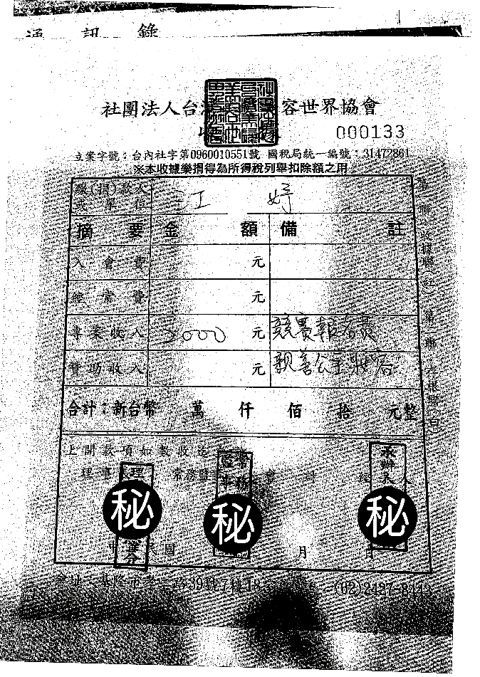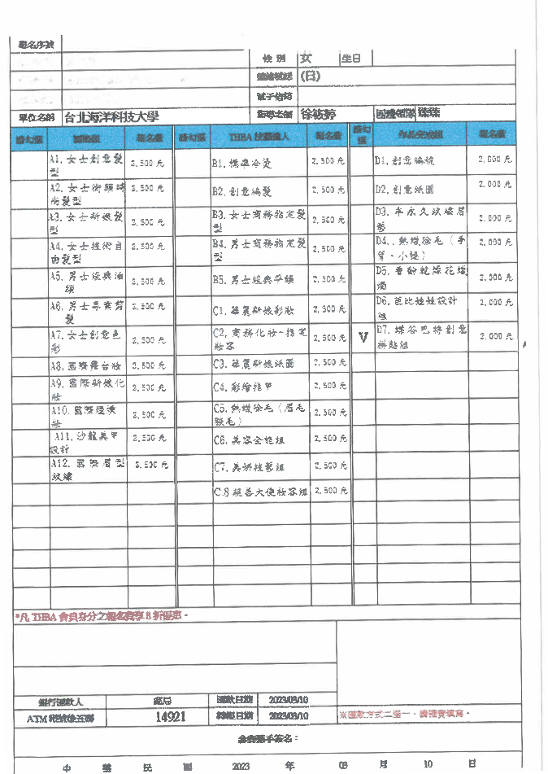
- 活動簡章
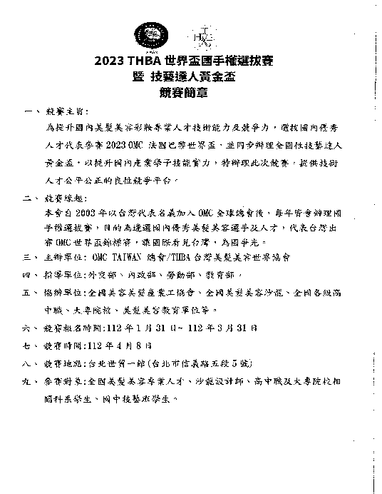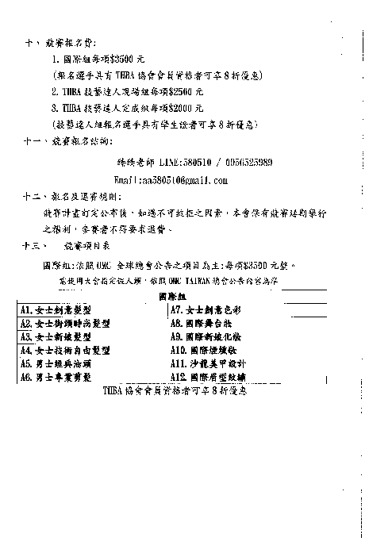
- 活動簽到表

- 活動海報

- 活動心得
 | 活動心得(30字以上) | 姓名
1 | 很高興參加此活動,學習到有關保稅倉庫、免稅商店、離島免稅購物商店及物流中心自主管理專責人員的相關專業知識，希望未來有機會再參加
2 | 參加保稅倉庫、免稅商店、離島免稅購物商店及物流中心自主管理專責人員自主學習社群提高我學習動機，由豐富實務經驗授課教師進行課程說明
3 | 活動很好，並且順利取得證照，感謝教我們課程的所有海關人員和老師
4 | 非常專業、各個老師都是業界菁英，用最專業的知識、最理解的方式授課、非常棒的課程安排
5 | 很開心可以參加這次的證照考試，收穫良多整體上的報稅也了解很多很有幫助謝謝
6 | 我覺得教學很死板，在上課的時候都會很想睡覺，但是很開心在最後的時候老師們有多提到重點，讓我有考到證照
7 | 參加免稅店證照課程後，我對免稅產業有了更深入的了解。課程涵蓋了免稅店的法規、管理和運營等方面的知識，讓我更瞭解相關工作。
8 | 明白了保稅倉庫是供經營國際貿易運輸物料存儲
9 | 感謝老師們教導，我通過考試
10 | 很高興能參加學校安排這麼專業的報稅專責人員課程，從素人的觀點來上這堂課，對於海運業物所有相關的知識，透過諸位專業老師們的講授，很快的得到實用的概念與知識。扎扎實實的印記在腦海裡。希望未來能有接觸此產業。謝謝學校老師們的安排，讓我有機會快樂學習。祝福年輕學子們及老師們🌹🙏
11 | 參加保稅倉庫課程，深入了解進出口商品的管理和稅務優惠政策，對國際貿易和物流運作有了全面的認識。
12 | 老師的實際經驗以及課堂解說能讓我有很大的了解跟吸收，實際經驗講解能讓大家比較明白上課內容，不是死板板的。
13 | 參加這次課程受益良多，拿到證照的同時也了解了更多專業知識，期待以後能舉辦更多相似證照輔導類型的課程
14 | 授課教師耐心、細心教授課程、並補充實際業務上的經驗分享，很感謝有機會能參加，希望還能再有機會能考取相關證照，充實自我。
15 | 此課程讓我更了解保稅倉庫裡面的作業內容，相信在未來就業也有相當大的幫助，希望未來能多多舉辦此相關課程！
16 | 本來覺得會超困難在上課前一直很擔心自己考不過。結果一起上課的同學們都很熱心，有什麼問題提問都會幫忙解答，我覺得跟很多人一起讀書比較有動力
17 | 這堂課很有趣個人比較感興趣的是海關來介紹他在貨櫃場的趣事和經歷讓我更了解海關在做的事情~我覺得這次的活動讓我學習到了很多東西
18 | 老師講解非常清楚，重點也對應到實務知識，非常的有用。
19 | 對以後工作有幫助的一張證照，這次老師也很用心，也謝謝海關老師來講課
20 | 參加保稅倉庫、免稅商店、離島免稅購物商店及物流中心自主管理專責人員自主社群活動學習到很多相關知識，希望下次系能再舉辦類似活動
21 | 有問題老師與同學都會協助解答。很好～
22 | 本次上課我覺得教師都很不錯，不過上課內容未全部體現出來講師都有針對重點在上課，好讓有機會順利完成
23 | 學習到了很多新事情，知道了這個證照的重要性，謝謝所有老師的辛苦，很慶幸自己有拿到這樣證照
24 | 對於這次活動，老師們非常的認真的教導我們考試的重點在哪，如何擷取重點
25 | 讓我對這個領域有了更加深入的了解，不僅提升了專業知識和技能，也培養了實際操作能力和綜合素質。這些經歷對於未來從事相關工作或進一步深造都有著重要的價值和意義。
26 | 這次證照活動令我收穫頗豐。課程內容實用且生動,讓我對所學知識有了更深入的理解。講師的專業講解啟發我思考,激發我的學習熱情。整體而言,這次活動不僅增進了我的專業技能,也拓展了視野,增強了自信。未來我會繼續努力,考取更高級別的證照。
27 | 我覺得這活動非常的棒講師都很認真也會分享自身的經驗缺點是人有太多了位子不好坐
28 | 很開心老師辦這個證照讓我們學習這張證照非常重要在外面就要自己花錢另外學校效果不會學校好
29 | 我對本活動之整體感很好，對參與本活動之助益程度高，整體而言，我對本次活動滿意程度高
30 | 透過這次活動學習到許多事情，挺好的希望有機會可以在參加類似的活動。
31 | 我覺得很棒很有意義聽到了很多東西學到了很多知識
32 | 學到了很多
33 | 這是第一次考專責人員的證照，系上老師和講師都有為大家整理重點，同學們也一起讀書！風氣很好！而且順利的拿到了證照，讓我知道只要跟著老師的腳步，證照是可以考到的
34 | 收穫良多學到很多保稅倉庫的知識也精進自己的能力希望未來在職場上能夠幫助到自己
35 | 對於參加這次課程我受益良多知道了很多新的還有平常接觸不到的知識到最後我也是順利的考到了證照非常開心
36 | 透過這堂課，瞭解許多有關保稅相關的知識並通過考試所得證照！
37 | 參加保稅倉庫、免稅商店、離島免稅購物商店及物流中心自主管理專責人員訓練是一個重要的經驗，它不僅可以加深對這些設施運作的理解，還可以提升在管理和運營方面的能力
38 | 在研習中，專業講師詳細解讀了保稅倉庫、免稅商店及物流中心的相關法律法規，這使我更加清楚地理解了各項政策的細節和執行標準
39 | 通過案例分析和實例講解，我學會了如何在實際工作中遵守和應用這些規定，確保操作合乎規定。
40 | 研習課程涵蓋了許多關於管理和運營的內容，包括庫存管理、物流流程優化、安全管理等。這些知識幫助我在日常工作中能夠更有效地管理資源，提高運營效率
41 | 在培訓中，強調了風險管理的重要性，特別是在免稅商店和物流中心這樣的高價值商品集中地
42 | 這次訓練讓我在專業知識、管理能力和實踐技能等方面都有了顯著提升。未來，我將把所學知識應用到實際工作中
43 | 訓練還強調了顧客服務的重要性，特別是在免稅商店和離島免稅購物商店，優質的服務是吸引和保持客戶的關鍵。
44 | 免稅商店和離島免稅購物商店在現代零售業中佔有重要地位，特別是對於旅客和特定地區的經濟發展具有顯著影響
45 | 免稅商店主要設在國際機場、港口和跨境區域，針對國際旅客銷售免稅商品。這些商店吸引大量的旅客消費，帶動了周邊經濟的發展

- 獎狀
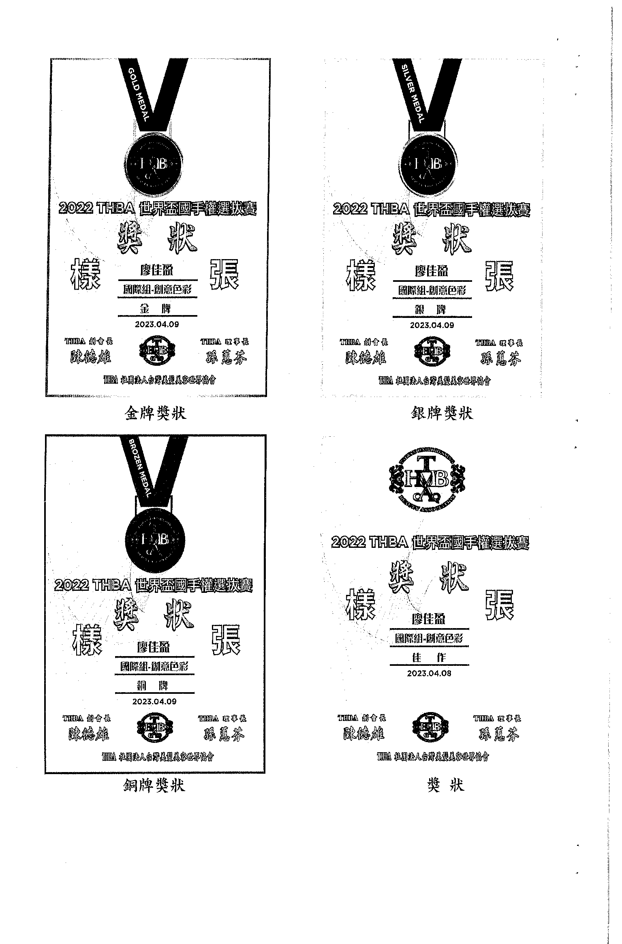
- 榮獲獎牌、獎盃
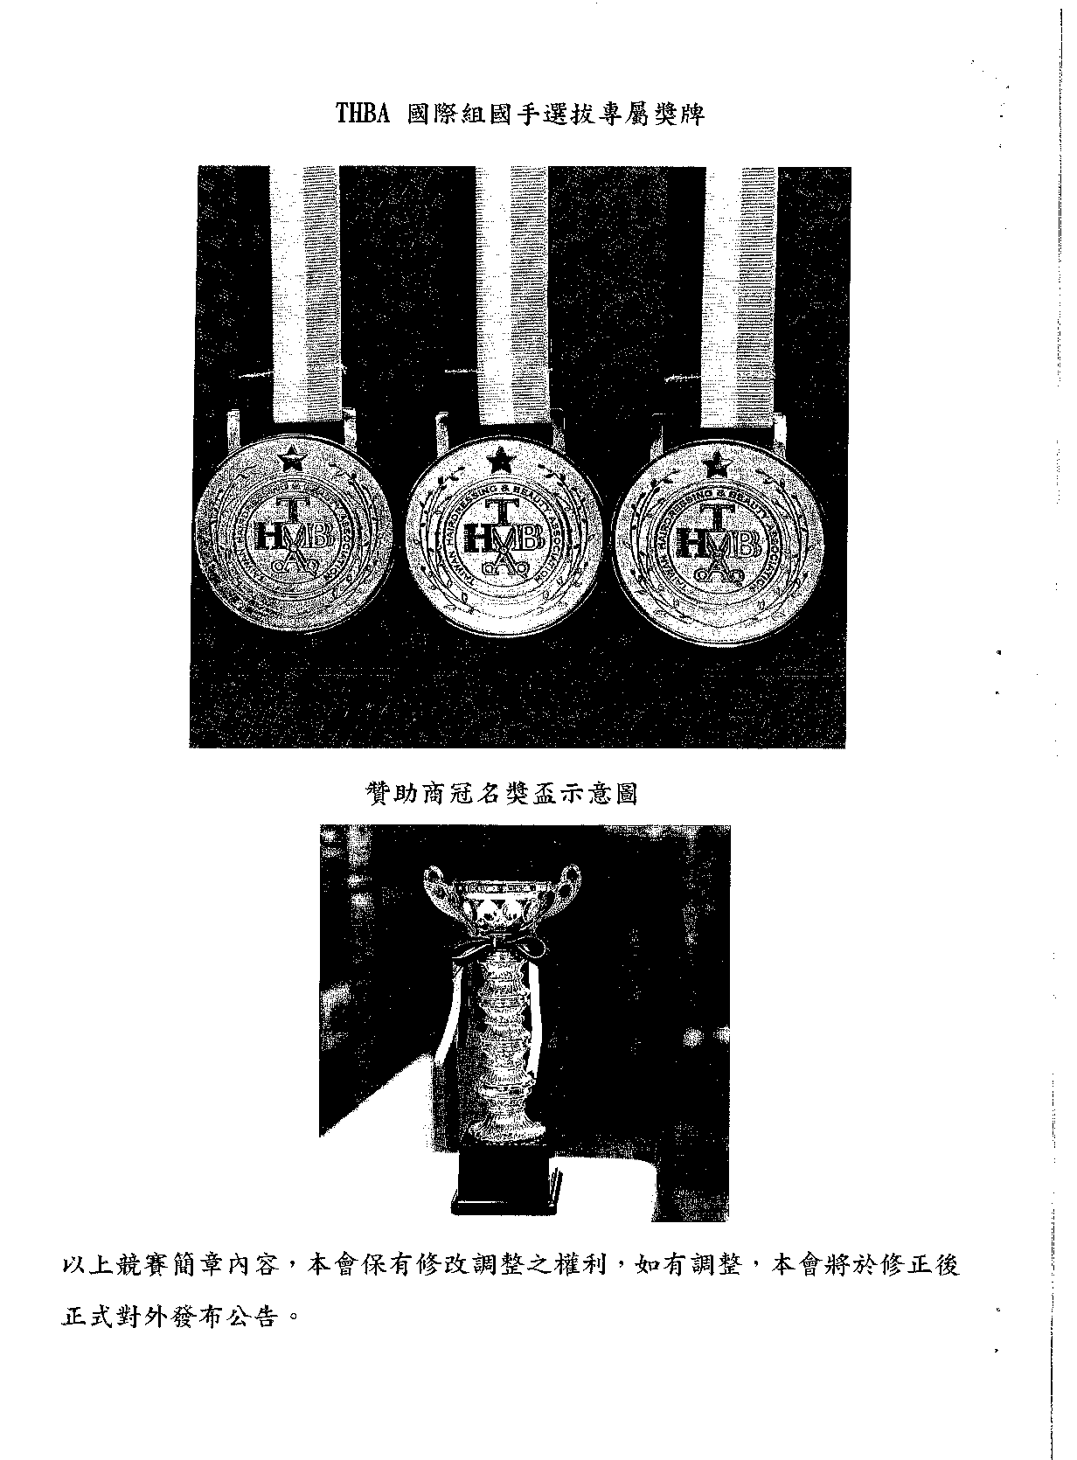 | 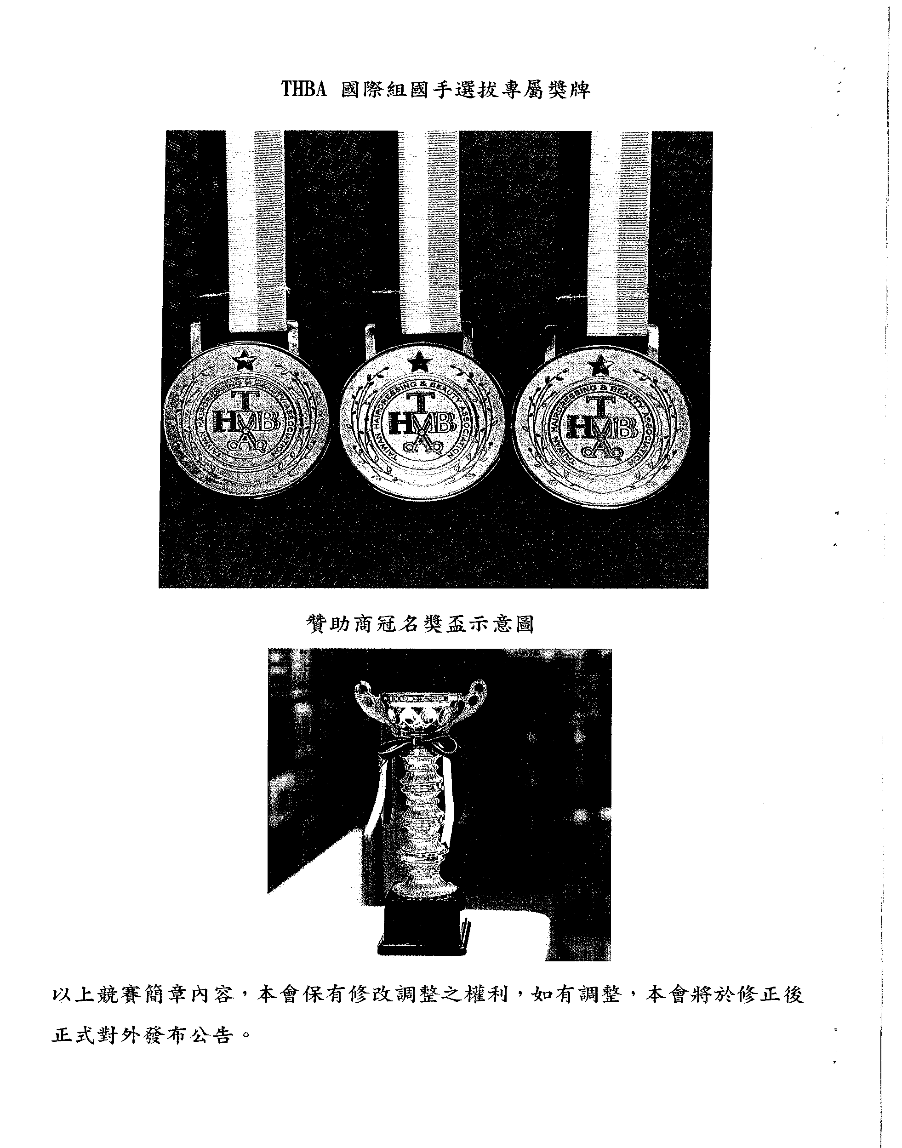
吳棣禕在全國總統盃農機比賽大放異彩  勇奪15金6銀21銅的佳績 | 2023年台灣創新技術博覽會  吳麗亥獲第一名獎盃成果豐碩
- 成果影片
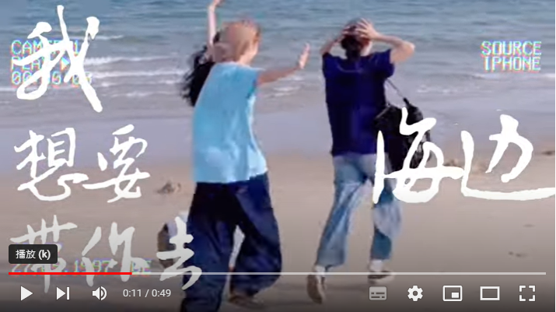
我想帶你去海邊比賽成果影片https://www.youtube.com/watch?v=J-Z3BDbHa8w&t=10s
- 活動教材
